旺脉“易脉引擎”整合数智化营销平台
所属类型：平台
参选类别：年度数字营销创新力互联网平台
简介及核心优势
旺脉易脉引擎（EFmobi）是一个从供应端到需求端，从前链路到后链路的的整合数智化营销平台。
易脉引擎由三大中台系统构成：流量中台、数据中台和产品中台。其中流量中台拥有日均100亿请求量的供给量级，数据中台有四大维度数据产品和算法系统，产品中台提供8大产品来满足各种类型客户的需求。
易脉引擎的拥有四大核心优势：
- 跨媒体跨生态的流量池，覆盖10.6亿用户，日均供应流量100亿；
- 四维数据中台：基础数据、媒介数据、地理位置数据、电商数据；
- 全链路算法模型：媒介前链路+交易后链路；
- 领先的链路技术和营销自动化系统：CID（链路技术）、DPA（素材自动化）
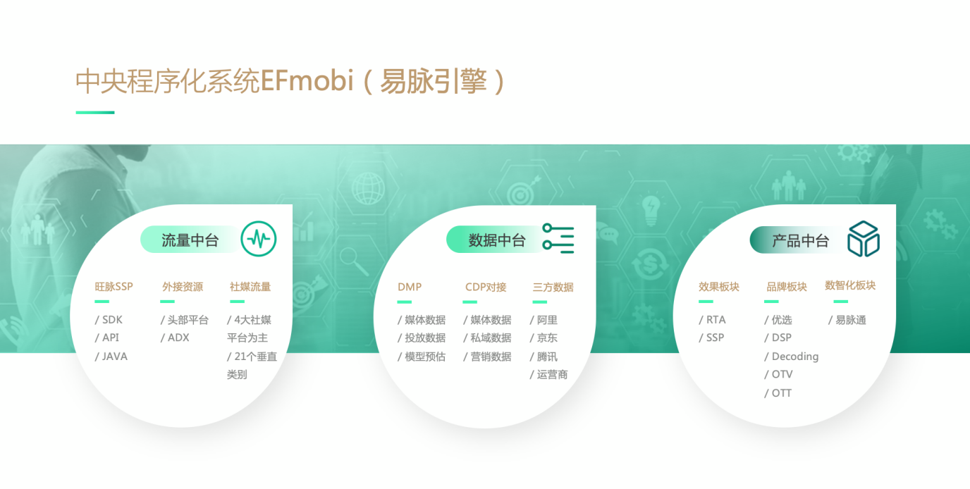

数字营销领域突出成绩
- 在疫情环境下为众多品牌实现在电商阵地的用户转化，促成交易，推动了以CID为代表的链路技术的普及；
- 为众多客户提供私域用户流量池的蓄水，做数智化转型的从0到1；
- 为品牌提供了将前链路媒介和后链路交易综合交叉的用户洞察，让品效真正合一。
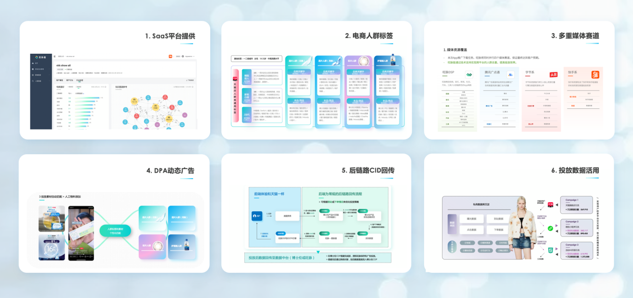
服务的主要客户
平台客户：淘宝、京东、美团、拼多多、百度、饿了么、高德、携程等。
品牌客户：KFC、金佰利、拜耳、博士伦、阿里健康、Sisley、MaxMara、戴尔、一汽丰田、雷克萨斯、爱敬、TOTO等。

